1. 产品介绍

1.1产品概述
本仪器为降水量测量一次仪表，其性能符合国家标准GB/T 21978.2－2014《降水量观测要求》要求。
本仪器的核心部件翻斗采用了三维流线型设计，使翻斗翻水更加流畅，且具有自涤灰尘、容易清洗的功能。脉冲转485信号输出，可直接读取降雨量，无需二次计算，简单方便。

1.2构造特点
如图1所示，本仪器由承雨口1、滤网2、引水漏斗3、翻斗支架4、翻斗5、翻斗轴套6、倾角调节装置7、水平调节装置8、恒磁钢9、干簧管10、信号输出端子11、排水漏斗12、底座13、不锈钢筒身14、底座支承脚15等组成。其中，翻斗支架4上安装有翻斗轴套6和圆水平泡、干簧管支架。与其它翻斗式雨量计不同，本仪器的翻斗轴套为一体化旋转式定位结构，翻斗5通过翻斗轴安装在2个轴套的宝石轴承中，使翻斗的装、拆更加方便，也无需再调整两个轴套之间的距离，给现场安装带来了方便。
本仪器的翻斗为三维流线型设计，并设计有下垂式弧面导流尖，其造型美观流畅、翻水性能更好且易清洗维护。
本仪器的引水漏斗与翻斗支架为紧配合安装，一般情况下不必取下引水漏斗。
本仪器的水路通道部件引水漏斗、翻斗及排水漏斗用进口优质透明材料制作，使仪器动态工作过程观测更为一目了然。
本仪器的翻斗上装有两个恒磁钢，干簧管支架上装有两个干簧管，仪器出厂时磁钢与干簧管均已调整在合适的耦合距离上，使仪器输出信号与翻斗翻转次数有确定的比例关系。本仪器与遥测终端机连接时，应配有匹配的接口电路，以防止因干簧管抖动和因翻斗回跳引发的计数、报讯错误。
本仪器出厂时已将翻斗倾角调整螺丝锁定在最佳倾角基点位置上并对倾角螺钉作了点红漆漆封处理，用户现场安装仪器时只需将翻斗按照本说明书相关要求将翻斗安装在翻斗支架上的2个轴套中并将翻斗支架调水平使水平泡位于中心位置即可投入使用，不必现场再调整翻斗倾角。
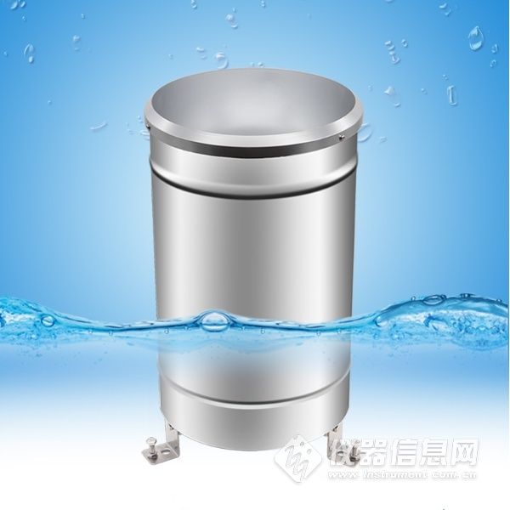

1.3主要技术指标
承雨口径：φ200mm； 刃口锐角：40°～45°
分辨率：0.5mm；
测量准确度：≤±2%（室内人工降水、以仪器自身排水量为准）
雨强范围：0mm～4mm/min（允许通过最大雨强8mm/min）
通讯方式：485通讯（标准MODBUS-RTU协议）
工作环境：
环境温度：0～50℃
相对湿度：<95%(40℃)
供电范围：10~30V
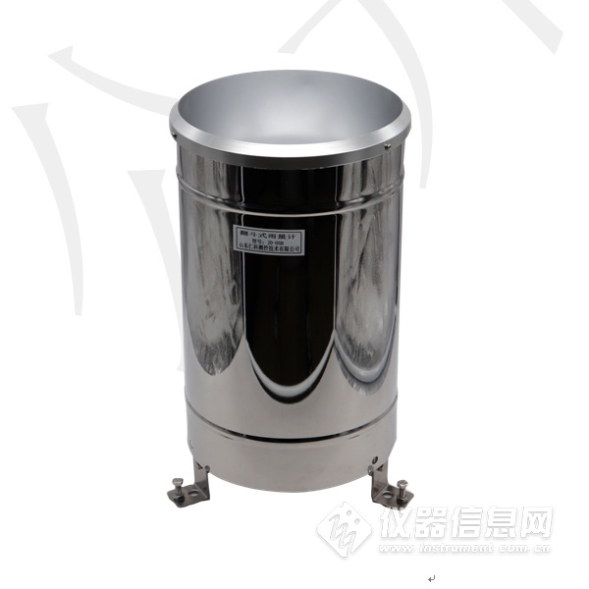

1.4产品选型
注意：配套托片请另行购买。
RS- |  |  |  | 公司代号
 | YL- |  |  | 雨量计
 | ​ | N01- |  | 485信号输出  （标准MODBUS-RTU协议）
 |  |  | 1 | 304不锈钢材质
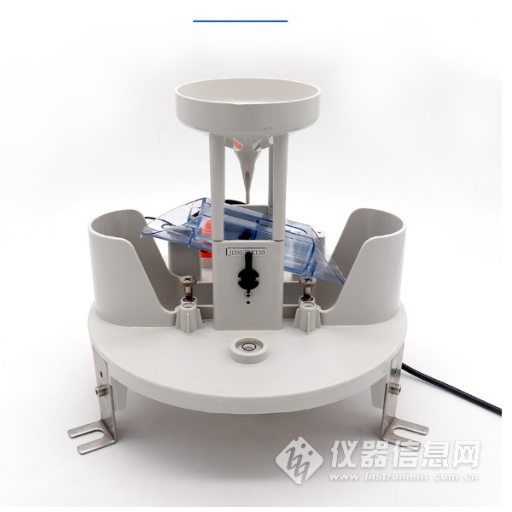
2. 设备安装说明
2.1 设备安装前检查
（1）将仪器从包装箱内取出，对照使用说明书的装箱单仔细清点、检查设备附件是否齐全；
（2）认真阅读产品使用说明书，产品合格证；
（3）检查仪器外观是否损伤，尤其是检查翻斗是否完好无损，并注意妥善放置好翻斗，防止碰伤翻斗轴的轴尖及翻斗两端的弧型引水尖，并且不要用手指触摸翻斗的内壁，避免污损翻斗，以损害仪器准确度。

